В Таджикистане открылся первый Русский культурно-просветительский центр соотечественников
11.01.2021
10 января в г. Турсунзаде состоялась церемония открытия Русского культурно-просветительского центра «Созидание». Это первый подобный центр в республике.
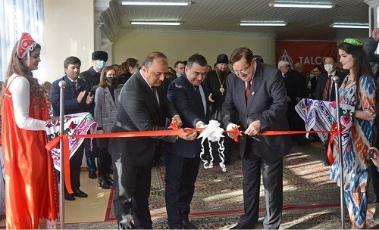
Проект реализован общественной организацией «Русская община» г. Турсунзаде при поддержке Посольства Российской Федерации, Душанбинской и Таджикистанской епархии Русской православной церкви, представительства Россотрудничества в Таджикистане, ГУП «Таджикская алюминиевая компания», администрации г. Турсунзаде, местных предпринимателей и общественных деятелей.
С приветственным словом к гостям обратился Чрезвычайный и Полномочный Посол России в Таджикистане Игорь Лякин-Фролов, выразивший слова благодарности всем, кто оказал содействие в воплощении инициативы соотечественников в жизнь.
«Россия и Таджикистан – стратегические партнёры и союзники. Наши двусторонние связи сейчас находятся на подъёме, контакты во всех областях активно развиваются. Центр внесёт свой вклад в развитие российско-таджикских отношений, в отношения дружбы, сотрудничества и взаимопомощи. Это проект, организованный и созданный по инициативе народа. Представители Посольства России в Таджикистане будут оказывать всяческую поддержку Центру», - заверил Игорь Семёнович Лякин-Фролов.
Епископ Душанбинский и Таджикистанский Павел подчеркнул, что «открытие Русского культурно-просветительского центра стало возможным благодаря многим общественным организациям, и он послужит во благо русской общине и Республике Таджикистан.
И.о. руководителя представительства Россотрудничества Иван Иванов выразил уверенность, что Центр будет способствовать улучшению уровня знаний молодого поколения, русской общины и населения Турсунзаде: «Центр по праву стал первым в республике Русским культурным центром соотечественников. Это большая победа и шаг вперёд для Координационного совета организаций российских соотечественников и всех общин».
По словам руководителя ОО «Русская община» г. Турсунзаде Павла Дика, актуальность данного проекта очевидна: в Центре помимо изучения русского языка будут проводиться консультации для абитуриентов, желающих поступить в российские вузы.
На церемонии также присутствовали: министр промышленности Республики Таджикистан Кабир Шерали, председатель г. Турсунзаде Парвиз Акрамзода, руководитель представительства МВД России Владислав Маркевич, сотрудники аппарата военного атташе при Посольстве РФ, исполнительный директор ЗАО «ТТ-Мобайл» («Мегафон») Анатолий Изюмников, помощник командира 201-й РВБ подполковник Владимир Александров, народные депутаты, российские соотечественники, представители районного отдела образования, общественные деятели, представители таджикских и российских СМИ.
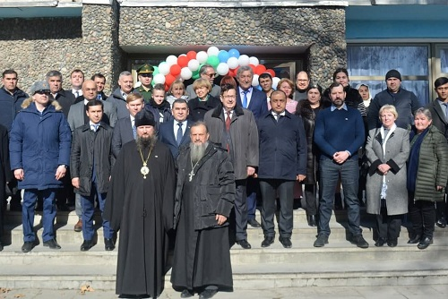
Всем организаторам и спонсорам были вручены почётные грамоты и благодарственные письма, в том числе и представителям ОАО «Сангтудинская ГЭС-1» на имя генерального директора Александра Шевнина, «Газпром ЭП Интернэшнл Сервисиз Б.В.» в Республике Таджикистан на имя директора представительства Игоря Шаталова и командира 201-й РВБ полковника Сергея Горячева.
Депутат Турсунзадевского городского совета народных депутатов, руководитель Русского культурно-просветительского центра Марина Дик провела обзорную экскурсию по Центру, в котором в ближайшее время планируется работа учебно-методического центра русского языка и литературы, музыкальной и арт-студий, будут проходить занятия по математике. Здание соответствует современным стандартам, оснащено необходимым оборудованием, техникой и аппаратурой, располагает компьютерным и читальным залами, библиотекой и конференц-залом.
Представительство Россотрудничества передало в фонд библиотеки Русского культурно-просветительского центра «Созидание» 215 экземпляров книг: художественную литературу, энциклопедии, книги по истории и культуре России.
По случаю этого события состоялся концерт, организованный учащимися общеобразовательных школ №98, №75 и гимназии №2 г. Турсунзаде. Были исполнены новогодние и рождественские песни, русские фольклорные хореографические композиции и стихотворения на русском языке. В заключение хор православного Свято-Никольского собора Душанбинской и Таджикистанской епархии исполнил «Рождественские колядки».

Адрес страницы: http://mosds.mos.ru/presscenter/news/detail/9626193.html
ГКУ города Москвы «Центр гуманитарного и делового сотрудничества с соотечественниками за рубежом - Московский дом соотечественника»

